Juramentada la Junta Interventora del Parque Tecnológico de la ULA
Enviado por Golfredo Lobo el Mié, 11/04/2018 - 11:51am

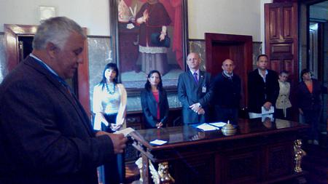
Queremos poner las cuentas en claro y relanzar el parque adecuado a los tiempos y políticas actuales (Foto Golfredo Lobo)

Este miércoles el rector de la Universidad de Los Andes, Mario Bonucci, juramentó a la Junta Interventora del Parque Tecnológico de la ULA, la cual quedó integrada por el ingeniero Leonardo González, la licenciada María de los Ángeles Torres, el abogado Mario Díaz, la doctora Xiomara Maldonado y la licenciada Janeth Cohil, quienes asumen este nuevo reto de relanzar este parque, ya que es una figura necesaria para el desarrollo tecnológico e informático no solo de la institución sino de la región así como bastión para cualquier iniciativa que pudiera surgir de la comunidad universitaria, la cual se hace más necesaria en estos tiempos ya que puede servir de ayuda económica a la academia.
“El Parque Tecnológico tuvo sus buenos años, pero no se adecuó a los nuevos tiempos y es lo que tenemos que ver y más aún como una Junta Interventora, que en vez de buscar problemas administrativos lo que busca es poner las cuentas en claro y relanzar el parque adecuado a los tiempos y políticas actuales así como a las necesidades académicas que tienen tanto la universidad como el país”, señaló Leonardo González, presidente de la Junta Interventora del Parque Tecnológico.
El Parque Tecnológico -explicó González- es una empresa que va a comercializar lo que la universidad, como ente académico, no puede hacer por razones comerciales, de impuestos, de restricciones, ya que hay una cantidad de normas que no le permiten hacer negocios y hay muchas patentes, invenciones y creaciones, no solo de los grupos de investigaciones, sino de profesores y estudiantes, así como de empleados en laboratorios, que han desarrollado cosas que se podrían comercializar de alguna manera.
“También tenemos la figura de convenios con otros parques y universidades a los que nosotros les estamos dando servicio, por ejemplo en Recursos Humanos y ha sido imposible cobrarles. Un caso emblemático ha sido el de Saber ULA, que se ha replicado en una cantidad de universidades y otra gran cantidad que quieren replicar esa experiencia pero no tenemos la manera, administrativamente, de cómo cobrarle el tiempo de trabajo de nuestras horas hombre o como tener un copyright de la marca Saber. Cuando se habla de comercializar, buscamos la obtención de recursos o intercambios de conocimientos que solo se puede hacer a través de esta figura empresarial”, dijo para concluir González. Golfredo Lobo / Prensa ULA / CNP 14.293

